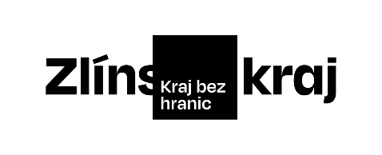

**Prohlášení**

poskytovatele sociální služby dle bodu 5.) článku VI. části B, Programu pro poskytování finanční podpory z rozpočtu Zlínského kraje pro sociální služby na území Zlínského kraje pro rok 2023

Název poskytovatele:

Sídlo:

IČ:

Zastoupený:

Název SSL:

ID SSL:

Společnost **„Název poskytovatele“** se tímto zavazuje nadále usilovat o finanční podporu ze strany Obcí (nebo Sdružení obcí, nebo Mikroregionu, nebo apod.) pro rok 2023 na sociální službu **„Název SSL“ „ID SSL“** pro kapacitu uvedenou v Příloze č. 3 Akčního plánu pro rok 2023 (SSL, které mají ve zdroji financování uvedeno „Podpora z rozpočtu Zlínského kraje a obcí - rok 2023“).

*V ………………………*

*dne ………………….*

*…………………………………………..*

*Podpis statutárního zástupce*

Jedná se o přílohu k Žádosti o finanční podporu z Programu pro sociální služby, části B, pro Sociální služby uvedené v příloze č. 3 Akčního plánu.